Příloha č. 1

Záznam Úřadu práce ČR o doručení:

S 15
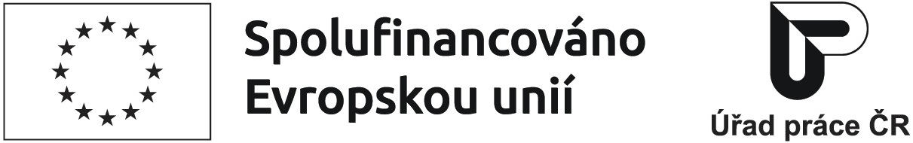

Úřad práce ČR
Vyúčtování mzdových nákladů - vytvořené pracovní místo
za měsíc rok
Číslo dohody:
Číslo projektu: CZ.03.01.03/00/22_041/0004600
Zaměstnavatel:
IČO:

Číslo účtu / kód banky:
Jméno a příjmení zaměstnance | Datum narození | Hrubá mzda¹⁾ | Odvod  pojistného²⁾ | Náhrada mzdy za dočasnou PN/karanténu³⁾ | Součet⁴⁾ | Výše příspěvku  ÚP ČR⁵⁾
1 | 2 | 3 | 4 | 5 | 6 | 7

Vysvětlivky:
¹⁾ Do sloupce 3 uveďte hrubou mzdu zúčtovanou zaměstnanci k výplatě (bez uvedení náhrady mzdy za dočasnou pracovní neschopnost/karanténu).
²⁾ Do sloupce 4 uveďte součet částky pojistného na sociální zabezpečení, příspěvku na státní politiku zaměstnanosti a pojistného na veřejné zdravotní pojištění, které zaměstnavatel za sebe odvádí z vyměřovacího základu zaměstnance.
³⁾ Ve sloupci 5 uveďte celou částku náhrady mzdy za dočasnou pracovní neschopnost/karanténu vyplacenou zaměstnanci (§ 192 odst. 1 a 2 zákoníku práce). Nezahrnujte tu část náhrady mzdy za dobu dočasné pracovní neschopnosti/karantény, která byla dohodnuta nebo stanovena nad výši, na kterou zaměstnanci vznikl nárok podle zákoníku práce (§192 odst. 3 zákoníku práce).
⁴⁾ Do sloupce 6 uveďte součet sloupce 3, 4 a 5.
⁵⁾ Sloupec 7 nevyplňujte – určeno pro potřeby Úřadu práce ČR.

Výkaz musí být Úřadu práce ČR doložen do konce kalendářního měsíce následujícího po uplynutí vykazovaného měsíčního období
(čl. II bod 5. dohody).
Upozornění pro zaměstnavatele:
V souladu s článkem II. bod 5. dohody se do výkazu uvádí řádně vynakládané prostředky na hrubou mzdu (včetně náhrady mzdy za dočasnou PN/karanténu) za uvedený měsíc a řádně odváděné pojistné na sociální zabezpečení a příspěvek na státní politiku zaměstnanosti a pojistné na veřejné zdravotní pojištění, které zaměstnavatel z vyměřovacího základu zaměstnance za uvedený měsíc odvádí. Řádně vynakládanými prostředky na hrubou mzdu se rozumí vyplacení mzdy nebo platu v souladu s ustanovením § 141 odst. 1 zákoníku práce, tj. nejpozději do konce kalendářního měsíce následujícího po měsíci, ve kterém vzniklo zaměstnanci právo na mzdu nebo plat nebo některou jejich složku. Řádně odváděným pojistným na sociální zabezpečení a příspěvek na státní politiku zaměstnanosti se rozumí odvedení pojistného v souladu s ustanovením § 9 odst. 1 zákona o sociálním pojištění, tj. nejpozději do dvacátého dne kalendářního měsíce následujícího po kalendářním měsíci, za který je pojistné odváděno. Řádně odváděným pojistným na veřejné zdravotní pojištění se rozumí odvedení pojistného v souladu s ustanovením § 5 odst. 1 zákona o zdravotním pojištění, tj. nejpozději do dvacátého dne kalendářního měsíce následujícího po kalendářním měsíci, za který je pojistné odváděno.

Pokud zaměstnavatel ve výkazu uvede náklady, které nebyly vynaloženy ve výše uvedených termínech, je povinen vrátit příspěvek podle článku VI. bod 2. dohody.

Zaměstnavatel prohlašuje:
Na tu část mzdových nákladů, která je hrazena z příspěvku Úřadu práce ČR, nebudu nárokovat krytí z peněžních prostředků poskytovaných ze státního rozpočtu, rozpočtu územních samosprávných celků, vyšších územních samosprávných celků, Evropských strukturálních a investičních fondů, popř. z jiných programů a projektů EU, ani jiných veřejných zdrojů.

Dne:

Vyřizuje (jméno, příjmení):
Číslo telefonu:
E-mail:
…….………………….…………………………………………...
jméno, příjmení, podpis oprávněné osoby
(statutárního zástupce nebo jím písemně zmocněné osoby)
případně otisk razítka

Nevyplňujte – určeno pro potřeby Úřadu práce ČR:

Zkontroloval věcnou správnost nároku a stanovil výši příspěvku: ........................................................................................ dne....................................
(jméno, příjmení, podpis)

Schválil: .............................................................................................. dne....................................
(jméno, příjmení, podpis)

